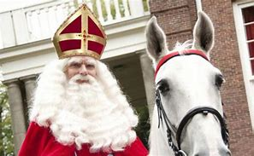**Hallo allemaal,**

Sinterklaas is in het land, wat zijn we daar weer blij mee. Het is in de school heel gezellig, er worden leuke liedjes gezongen en vol verwachting naar hem uitgekeken.

Maandag 5 december komt de Sint waarschijnlijk ook bij ons langs. Als u het leuk vindt dan kunt u ’s morgens even blijven kijken. Maandag 5 december zijn de kinderen om 12.00 uur uit.

**Thema avond**

We hebben onze eerste ouderthema-avond in november gehad. Leerlingen hebben ouders meegenomen in de wereld van gamen en tik-tok, ik ben heel trots op ze!

Van te voren was er de mogelijkheid in school een hapje te eten. Na corona was dit een fijne manier om elkaar weer te ontmoeten.

Als u ideeën heeft voor een interessante thema-avond dan horen we het graag.

**PBS certificering**

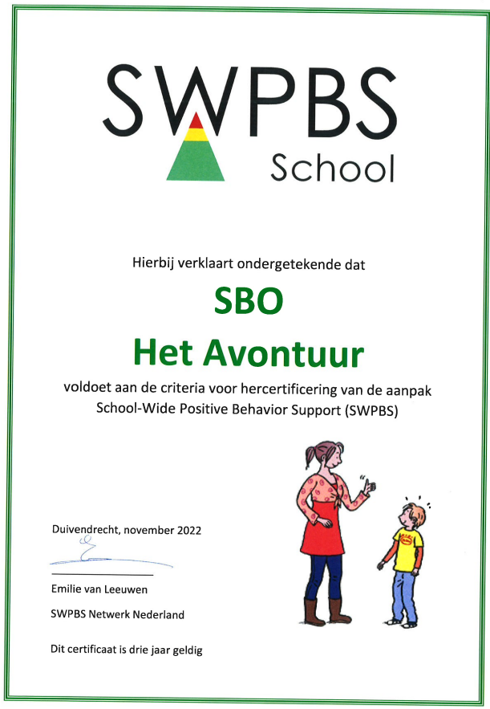Het stukje hieronder is een deel van de certificeringsbrief die we inmiddels hebben ontvangen.

Ouders, kinderen en leerkrachten laten dagelijks zien hoe we met elkaar omgaan. Een mooi compliment.

Ik ben blij je te mogen mededelen dat de eindconclusie is dat Het Avontuur opnieuw voldoet aan de eisen om te certificeren als SWPBS-school. Van harte gefeliciteerd! Jullie werken al geruime tijd vanuit SWPBS aan de opbouw van een positief pedagogisch klimaat. Dat is goed terug te zien in de procedures en het handelen van medewerkers en terug te horen in de verhalen en uitspraken van kinderen en ouders. Het was bijzonder om vier medewerkers, in heel verschillende situaties, dezelfde techniek te zien inzetten om de aandacht voor ongewenst gedrag te minimaliseren (via compliment aan leerlingen die wel het gewenste gedrag lieten zien). Ook andere effectieve technieken en de kracht ervan heb ik in de paar minuten dat ik in een les zat, gezien en ervaren. Het viel me op hoe sterk de leerlingen gericht zijn op de docenten als bron van hulp om verder te komen met hun werk; echt heel mooi om te zien. In het contact onderling zag ik veelvuldig dat kinderen elkaar probeerden te helpen. Ik denk dat beide gerelateerd zijn aan het structureel uitvoeren van de SWPBS aanpak.

Gonnie Albrecht

 SWPBS Netwerk Nederland

**Kerstgedachte**

In het kader van de kerstgedachte willen wij voor de ouders, die het zwaar hebben vanwege alle oplopende kosten, iets extra’s betekenen. Van maandag 19 december tot en met woensdag 21 december a.s. staan er drie dozen bij de ingang van de school. U kunt in deze dozen houdbare, verpakte spullen doen waar wij kerstpakketten van gaan maken voor gezinnen van onze school.

Wanneer u iets extra’s kan gebruiken voor de kerst, dan kunt u zich aanmelden voor een pakket via onze info mail [info@sbohetavontuur.nl](mailto:info@sbohetavontuur.nl).



De workshops van de legoleague, basketbal en koken worden met enthousiasme uitgevoerd. Leuk om al die blije gezichten te zien.

Onder schooltijd wordt voor verschillende groepen judo, yoga, dans en sova gegeven. Wat een breed aanbod, het is mooi om te zien hoeveel sommige leerlingen hier van kunnen genieten.

**Start van de schooldag**

We willen de kinderen op een rustige manier de dag laten starten.

**De schooldeur gaat om 8.30u open, de school start om 8.45u**.

We zien dat veel kinderen erg vroeg op school zijn, hierdoor ontstaat er onrust voor de

school. Helpt u mee om te zorgen dat de kinderen “ op tijd” op school zijn:

* niet voor 8.30u
* wel voor 8.45u.

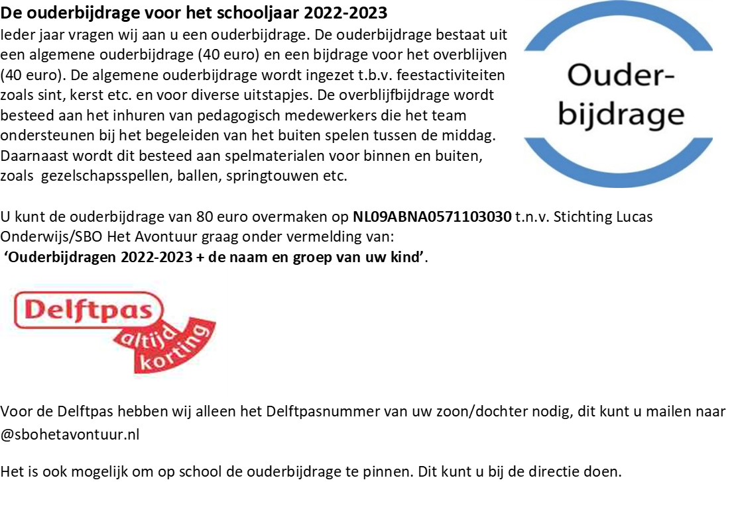



**Wat gebeurde er in de groepen de afgelopen maand.**

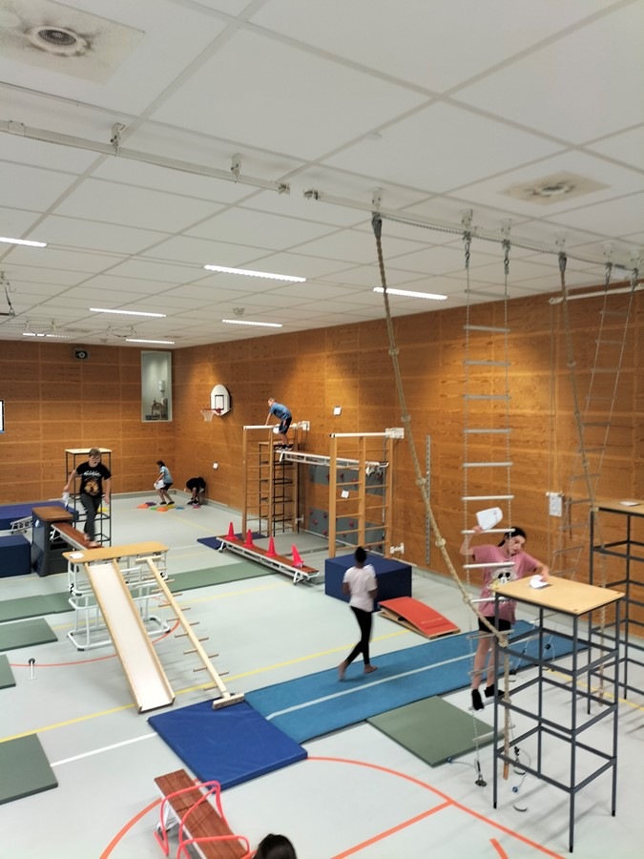

**Pietengym**

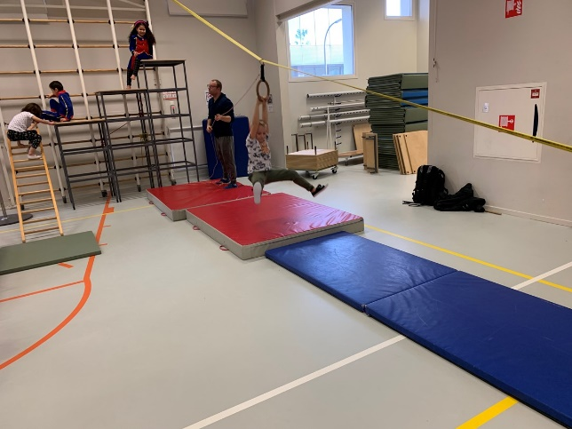

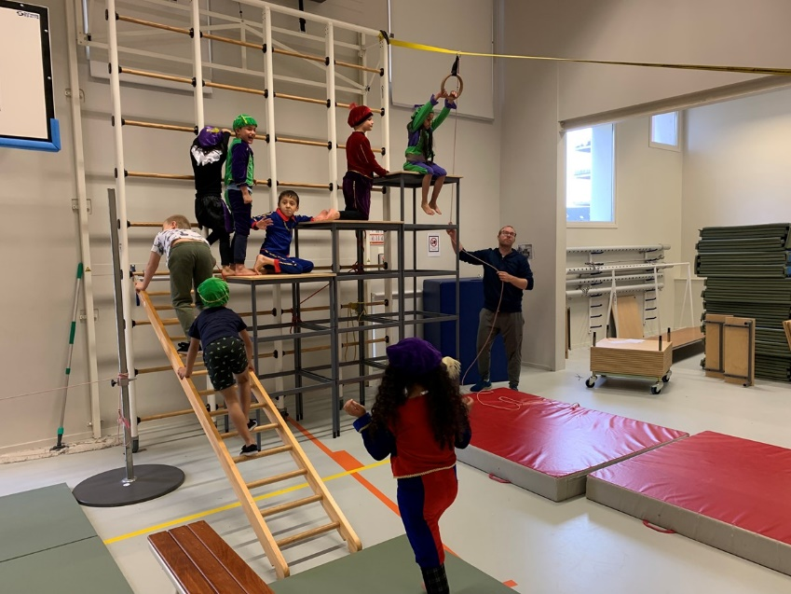 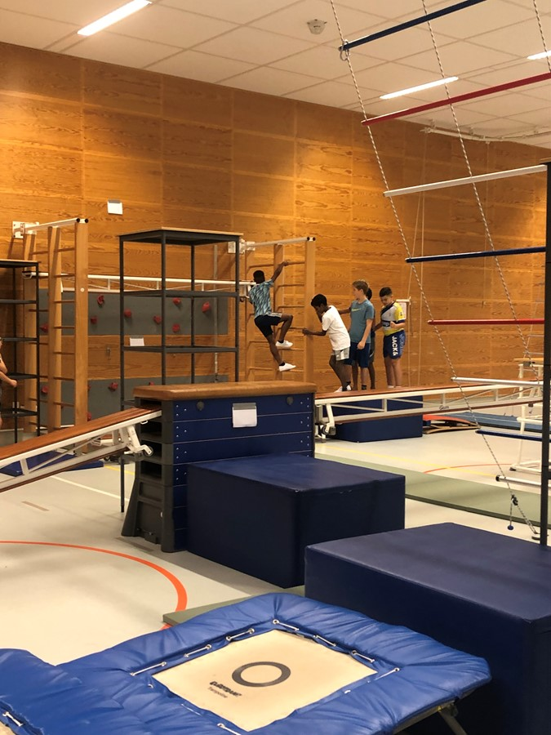



**Kruidnootjes bakken**

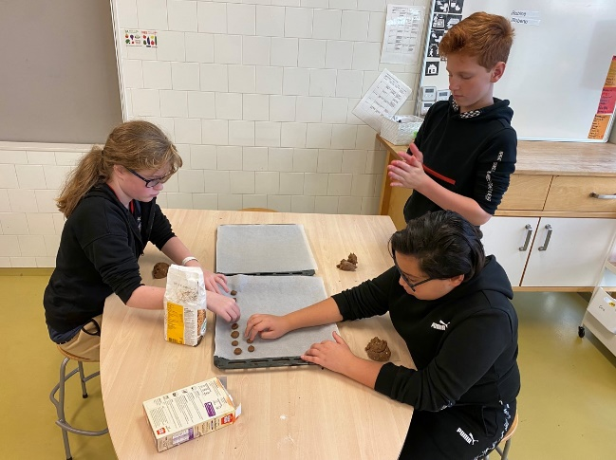

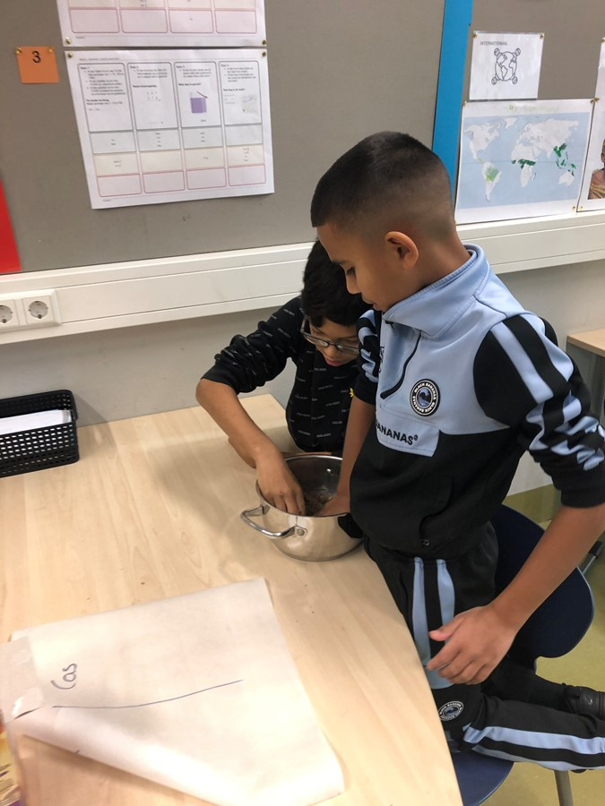

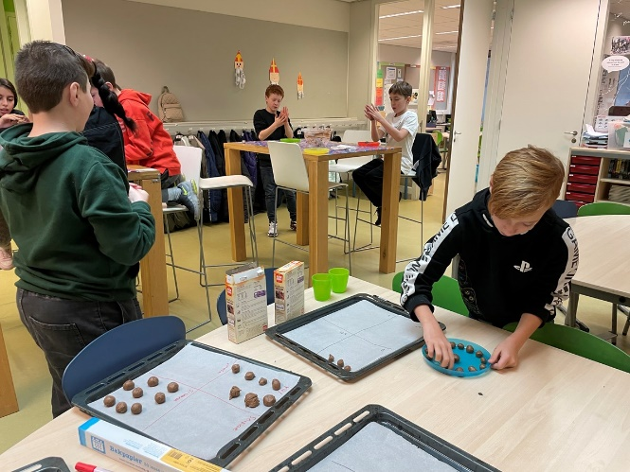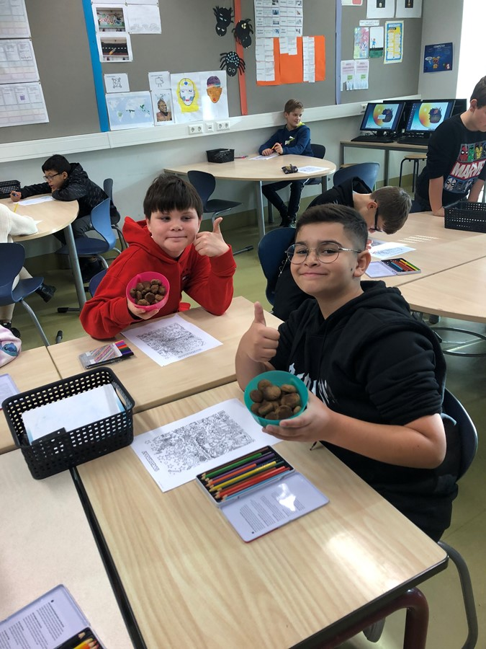

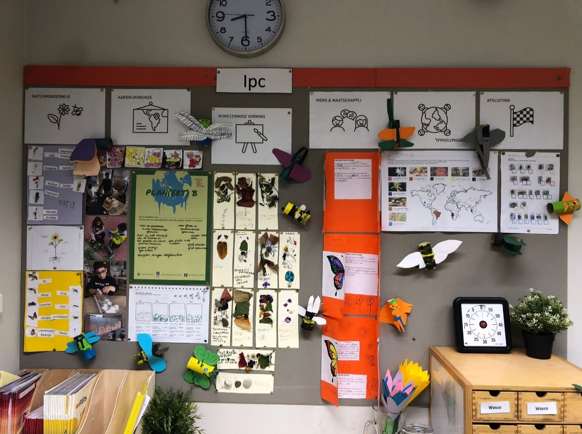**IPC**

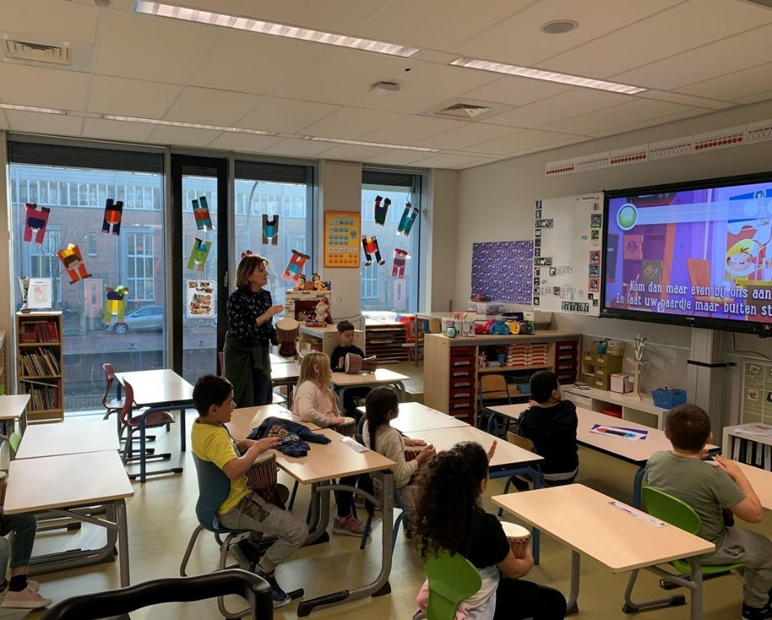 **Muziekles**

Belangrijke data

SBO het Avontuur 2022 - 2023

|  |  |
| --- | --- |
|  | |
| 5 oktober | Start Kinderboekenweek |
| **24 okt t/m 28 okt** | **Herfstvakantie** |
| 31 oktober | Studiedag: kinderen vrij |
| 1 november | Infoavond voortgezet onderwijs voor groep 7 en 8 |
| 3 november | OR-vergadering |
| 9 november | Nationaal Schoolontbijt |
| 15 november | Ouderavond  Start 19.00u  Thema’s: PBS en gamen.  18.00u etentje voor ouders die dat willen. |
| 5 december | Sinterklaasviering |
| 6 december | Studiedag: kinderen vrij |
| 8 december | OR-vergadering |
| 13 december | Adviesgesprekken groep 8 vanaf 12 uur |
| 22 december | Kerstviering |
| 23 december | Alle kinderen om 12 uur uit |
| **26 dec t/m 6 jan** | **Kerstvakantie** |
| 26 januari | OR-vergadering |
| 30 jan t/m 3 feb | Deze week inloopmoment |
| 3 februari | Eerste rapport mee |
| 6 feb t/m 10 feb | Voortgangsgesprekken |
| 24 februari | Studiedag: kinderen vrij |
| **27 feb t/m 3 maart** | **Voorjaarsvakantie** |
| 9 maart | OR-vergadering |
| 5 april | Paasviering |
| 6 april | Studiedag: kinderen vrij |
| 7 en 10 april | Goede vrijdag en tweede paasdag |
| 18 en 19 april | Eindtoets groep 8 |
| 20 april | Schoolfotograaf |
| 21 april | Koningsspelen |

|  |  |
| --- | --- |
| **24 april t/m 5 mei** | **Meivakantie** |
| 8 t/m 10 mei | Schoolkamp groep 8 |
| 11 mei | OR-vergadering |
| 17 mei | Studiedag: kinderen vrij |
| 18 en 19 mei | Hemelvaart |
| 22 t/m 26 mei | Schoolreisje groep 1 t/m 7 |
| 29 mei | Pinksteren |
| 15 juni | OR-vergadering |
| 19 juni t/m 22 juni | Deze week inloopmoment |
| 22 juni | Tweede rapport mee |
| 23 juni | Zomerfeest |
| 26 juni t/m 30 juni | Voortgangsgesprekken |
| 4 juli | Schoolverlatersavond |
| 5 juli | Wenochtend in nieuwe groep |
| 7 juli | Kinderen om 12 uur uit |
| **Zomervakantie tot en met 18 augustus** | |

***Feestdagen om aan te denken (geen vrije dagen)***

*Dierendag : 4 oktober 2022  
Jom Kippoer : 5 oktober 2022   
Lichtjesfeest : 24 oktober 2022  
Sinterklaas : 5 december 2022  
Chanoeka : Joods lichtfeest 19 t/m 26 dec 2022   
Ramadan : 23 maart 2023 t/m 20 april 2023  
Suikerfeest : 21 april 2023  
Koningsdag : 27 april 2023  
Dodenherdenking : 4 mei 2023  
Bevrijdingsfeest : 5 mei 2023  
Offerfeest : 28 juni 2023  
Keti Koti : 1 juli 2023*

